ҰБДҚ-ның 3.12.2024 жылғы скриншоты МАД тобы 1-тобында 25, 2-ші тобында 23 тәрбиеленуші бар.

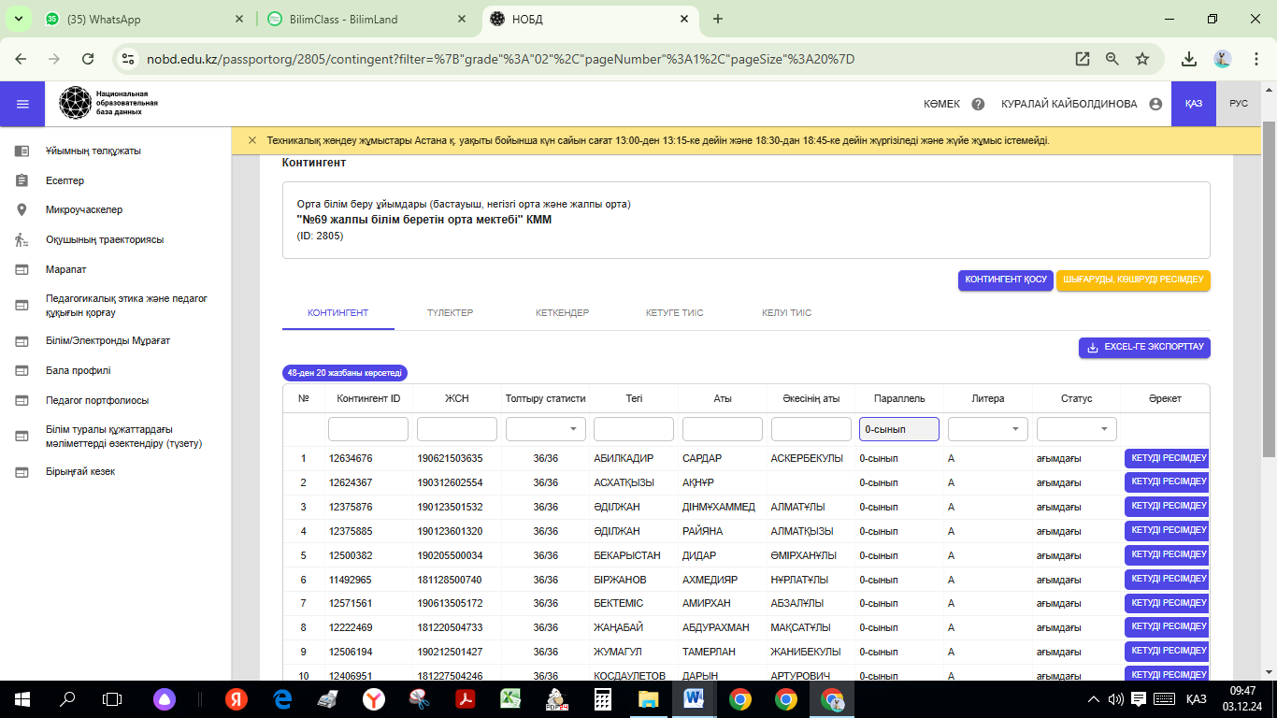

Білімкласс скриншоты

